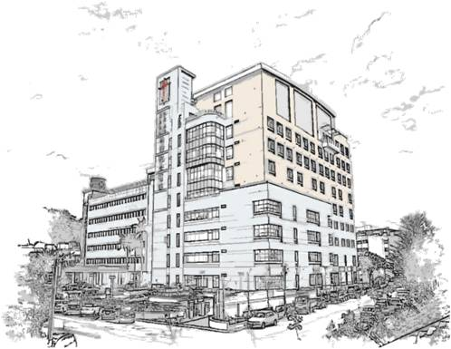
宜花東區心臟科冬季學術研討會
台灣內科醫學會東部地區地方月會
時間：114年11月1日 (星期六)14:30-18:00
地點：台東馬偕紀念醫院9樓恩典樓李庥紀念禮拜堂
地址：台東市長沙街303巷1號9樓
電話：089-310150
主辦單位：台東馬偕紀念醫院心臟內科
Time | Event | Speaker |  | Moderator
14:30-14:40 | Opening | 王光德 院長  台東馬偕
14:40-15:20 | Magic in the stones : Breaking the cage of coronary arteries | 王惠生 醫師  花蓮慈濟醫院 |  | 王光德 院長  台東馬偕醫院
15:20-16:00 | Closing the Gap: The Emerging Role of Bempedoic Acid in the New ESC Dyslipidemia Guidelines | 林肇鋒 醫師  台北馬偕醫院 |  | 王志鴻 副院長  花蓮慈濟醫院
16:00-16:20 | Coffee Break
16:20-16:40 | Case Report 1 | 張祐寧 醫師  陽明交大醫院 |  | 曹玄明 副院長  陽明交大醫院
16:40-17:00 | Case Report 2 | 葉士源醫師  花蓮慈濟醫院 |  | 謝仁哲 主任  花蓮慈濟醫院
17:00-17:20 | Case Report 3 | 劉尚霖 醫師  羅東博愛醫院 |  | 雷孟桓 副院長  羅東博愛醫院
17:20-17:40 | Case Report 4 | 黃祺元 醫師  台東基督教醫院 | 林文雄 主任  台東馬偕醫院
17:40-18:00 | Closing | 王志鴻 副院長  花蓮慈濟醫院

※繼續教育積分：
台灣內科醫學會A類6點
台灣專科護理師學會(護理師/專科護理師)各4分
中華民國心臟學會B類10分
臺灣介入性心臟血管醫學會B類1.5分
醫事放射師全國聯合會4分
台灣老人急重症醫學會10分
中華民國重症醫學會2分

